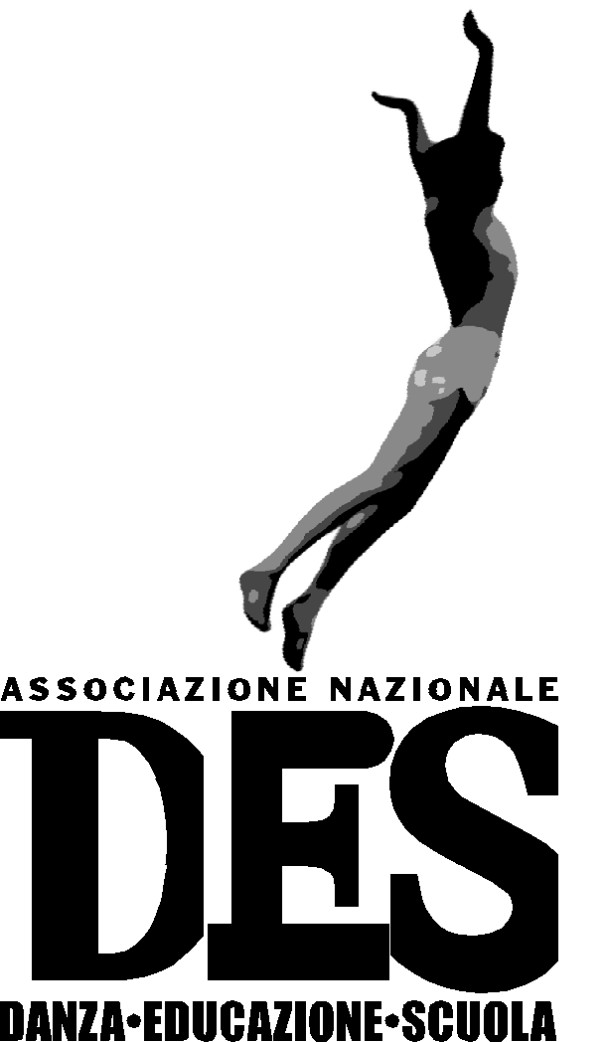

Associazione Nazionale DES – Danza Educazione Scuola
in collaborazione con il
Dipartimento di Musica e Spettacolo dell’Università di Bologna

Convegno
Bologna 28 e 29 novembre 2009
Auditorium del Dipartimento di Musica e Spettacolo dell'Università di Bologna, via Azzo Gardino 65a

Ancora una volta l’Associazione Nazionale DES torna ad occuparsi di danza e ambito sociale. Lo aveva già fatto nel 2004 con il convegno “Oltre la Scuola. Le nuove vie della danza tra condivisione, integrazione e differenze”, oggi, a distanza di cinque anni, possiamo continuare a rilevare, anche in Italia, una significativa diffusione della danza nei più diversi ambiti della vita sociale e di relazione: dalla scuola ai centri sociali, dalle istituzioni terapeutiche a quelle carcerarie, dai circoli privati alle periferie a rischio, dai teatri alle piazze, senza limitazioni nei confronti dell’ età, abilità fisica, stato sociale o etnia di chi viene direttamente coinvolto. Tuttavia questa tendenza ci appare in aperto contrasto con un altro e più diffuso atteggiamento, che guarda con diffidenza e sospetto a tutto ciò che incoraggia il senso di condivisione, di solidarietà, di scambio e mescolanza culturale, al quale si preferisce contrapporre la scuola dell’individualismo e della competitività esasperata, dove anche la danza diventa espressione di ‘grintoso’ personalismo. Si danza per gareggiare, per riuscire, per raggiungere successo e popolarità, mettendo in primo piano esibizionismo e narcisismo. Noi crediamo invece che l’esperienza personale e collettiva del danzare possa aiutare a definire l’identità individuale e sociale di ognuno, annullando le differenze, le diffidenze, le difficoltà di comunicazione linguistica, per sentirsi parte di una comunità in movimento.
Ecco perché ci è parso che il tema del danzare necessitasse, in questo momento, di una ulteriore e più approfondita connessione di pensiero col senso della comunità. Attraverso il confronto fra prospettive di ambito diverso – artistico, storico, antropologico, sociale, pedagogico - il Convegno Danze di Comunità - Comunità di Danze, vuole tentare di rintracciare e rinforzare fra loro i fili di pratiche artistiche e sociali oggi tanto più diffuse e condivise, quanto più fiaccate e disgregate da una visione politica e culturale non certo vicina ad un pensiero etico attento alla dimensione artistica comunitaria.

PROGRAMMA CONVEGNO

Il convegno Danze di Comunità - Comunità di Danze si svolgerà a Bologna presso l’Auditorium del Dipartimento di Musica e Spettacolo dell'Università in via Azzo Gardino 65a, nei giorni di sabato 28 novembre a partire dalle ore 13 e domenica 29 a partire dalle ore 9.

SABATO 28 NOVEMBRE

ore 13.00
Eugenia Casini Ropa - Saluto d'apertura

Laura Delfini - Raccogliere e spargere. Azioni di un percorso di consolidamento della fiducia.

Franca Tamisari: La politica e la poetica della danza nell'incontro multiculturale.

Cristina Valenti: Teatro delle persone e linguaggi delle diversità

Antonio Viganò: Le forme delle emozioni. La danza tra codici e necessità

Pausa

ore 16.30
Spazio esperienze (a cura di Wanda Moretti)

Wanda Moretti – Danzare in carcere?
Isabella Moro - Over 80
MariaEugenia Garcia Sottile - La Murga tradizione e recupero di una espressione popolare
Theodor Rawyler - Oggi mi sono divertito come un pazzo
Luisa Cuttini - Come una spirale: narrare, reinterpretare, immaginare
Franca Zagatti - Binomi fantastici. Esperienze di danza per famiglie

ore 18.00
Apertura Spazio libri

DOMENICA 29 NOVEMBRE

ore 9.00
Eugenia Casini Ropa - Omaggio ad Anna Halprin

Alessandro Pontremoli - Dal teatro alla danza: costruzione di comunità

Franca Zagatti - Artigianato artistico di qualità: riflessioni sulla formazione degli operatori.

Luca Silvestrini - Esperienza di vita e pratica artistica: la community dance di Luca Silvestrini

ore 12.00
Dibattito finale

ore 13.00
Buffet

EVENTI E INIZIATIVE COLLATERALI

SABATO 28 NOVEMBRE
ore 11.00 – Cerimonia conclusiva e consegna degli attestati ai partecipanti del VII Corso per danzeducatore, della Scuola di formazione e ricerca in danza educativa e di comunità Mousikè di Bologna.

ore 18.00 – Apertura Spazio Libri a cura della Libreria Sport e Salute, Tel 051-6313025, Fax: 051-4154993 www.unmondodilibri.it mail: unmondodi@unmondodi.com e di MPE Mousikè Progetti Educativi tel/fax 051-505528 www.mousikeprogettieducativi.com .

DOMENICA 29 NOVEMBRE
ore 14.30 – Assemblea Soci Des
Ordine del Giorno:
- Relazione della Presidente sull'attività 2009 e sui progetti in corso.
- Presentazione della pubblicazione degli Atti delle Giornate di Studio Do ut Des del novembre 2008.
- Presentazione del Progetto Pilota Dialoghi per l’anno scolastico 2009-2010.
- Bilancio consuntivo 2009.
- Relazione consuntiva triennale del Direttivo uscente.
- Varie ed eventuali.
- Avvio delle operazioni di voto per il Direttivo e il Presidente DES nel triennio 2010-2013: dichiarazioni programmatiche e candidature; votazioni; scrutinio dei voti; proclamazione degli eletti.

ISCRIZIONE AL CONVEGNO

L’iscrizione al Convegno prevede una quota di partecipazione che varia a seconda della tipologia degli iscritti:

- 30 euro per i soci in regola con la quota del 2009 o per i nuovi associati 2010
- 30 euro per gli studenti (anche se non soci)
- 70 euro per i non soci

La quota sociale dell’Associazione Nazionale DES è, anche per il 2010, di 50 euro e potrà essere versata, insieme all’iscrizione al convegno, direttamente nelle giornate della manifestazione.

Per una migliore organizzazione generale è assolutamente necessario confermare la propria presenza compilando la scheda di adesione allegata entro il 15 novembre 2009 e inviandola tramite mail a info@desonline.it, o fax allo 051-505528 oppure telefonando allo 051-6336856. Durante il convegno, portineria Auditorium: 051- 2092400.

DES Associazione Nazionale Danza Educazione Scuola
c/o Università degli Studi di Bologna – Dipartimento di Musica e Spettacolo
Via Barberia 4 – 40123 Bologna – Tel. 051-505528 oppure 051-6336856

Associazione Nazionale DES – Danza Educazione Scuola
in collaborazione con il
Dipartimento di Musica e Spettacolo dell’Università di Bologna

Convegno
Bologna 28 e 29 novembre 2009
Auditorium del Dipartimento di Musica e Spettacolo dell'Università di Bologna, via Azzo Gardino 65a

Scheda di iscrizione

Nome e Cognome……………………………………………………………………………………………
Indirizzo………………………………………………………………………………………………………………….……………………………………………………………………………………………………..
Ente (associazione, scuola, compagnia) rappresentato
………………………………………..…………………………………………………………………………
Recapiti (tel/fax, email) …………………………………………………………………………………………………………………
…………………………………………………………………………………………………………………
- Socio DES (in regola con il pagamento 2009 o nuovo socio 2010)
- Studente
- Non Socio DES

DES Associazione Nazionale Danza Educazione Scuola
c/o Università degli Studi di Bologna – Dipartimento di Musica e Spettacolo
Via Barberia 4 – 40123 Bologna – Tel. 051-505528 oppure 051-6336856

